Gjennomsnittlig stillingsprosent LBS:
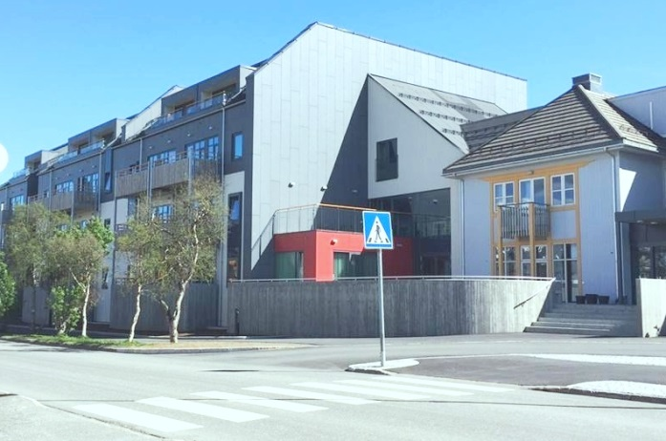

Kommentar:
- Dette er planlagt drift, ut fra den stillingen en er ansatt i. Det er relativt sett sammenfallende tall i HRM, Arena og Ressursstyring på dette punktet.
Gjennomsnittlig stillingsprosent LBS, fordelt på faggrupper:

Kommentar:
- Viser forskjellen mellom planlagt drift ift hvem som er tilsatt og deres stillingsprosent, og faktisk drift når også vikarer og ekstra innleide tas med (ferie 6% ikke medregnet).

Kommentar:
- Viser i praksis at høgskolegruppa stort sett har opp mot full stilling, og drar opp andelen
- Viser også at flere fagarbeidere/hjelpepleiere/omsorgsarbeidere/hjemmehjelpere har mindre enn 70% stilling.
- I turnus vil en fagarbeider i ca. 75% stilling ha utbetalt lønn og tillegg som utgjør en vanlig årslønn.

Kommentar:
- Årsaken til at faktisk stillingsprosent blir lavere enn planlagt, er omfang av vikarinnleie/ekstrainnleie.
- Bakenforliggende årsaker er ofte sykefravær, permisjoner, beboere med økt behov for oppfølging, mv.
- Relativt stort omfang av vikarer som anvendes i løpet av året.

Kommentar:
- Vakante stillinger er det som fremkommer som vakant i årsturnus
- 13% er omtrent midt på treet i sektoren

Variasjon i drift (årsak til differanse mellom planlagt og faktisk drift)
(korrigert for ferieavvikling, 29% totalt)

Kommentar:
- Hensikten er å vise at driften har uønsket variasjon.
- Vakante stillinger er 1 uønsket variasjon
- Vikarinnleie er 1 uønsket variasjon
- Ferie er planlagt og OK, og trekkes fra (utgjør ca 6% jf. budsjett/arena)
- Total uønsket variasjon er da 29% ved LBS, som er høyt

